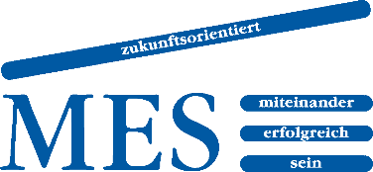
Max-Eyth-Schule Kassel
Berufliches Gymnasium

Einwahl in die zusätzlichen Kurse 2020/21

(Kurse, die in der Q-Phase zusätzlich zu den Belegverpflichtungen
nach § 13 OAVO belegt und nach § 26 OAVO
in die Gesamtqualifikation eingebracht werden.)

Schüler/in / Klasse: E12- .....

Bitte rechts ankreuzen!

Kurse / Fächer | Erst-wunsch | Zweit-wunsch | Dritt-wunsch
„Bewerbungstraining“ (Aspekte rhetorischer Praxis /
Kommunikationssituationen im beruflichen Alltag)
(Frau Syring) (Q1 und Q2)

„Szenisches Interpretieren / Theaterpädagogik“
(Frau Schomberg) (Q1 und Q2)

„Kunstgeschichte“
(Herr Dr. Weber) (Q1 und Q2)

„Schülerzeitung“ (Erstellen von journalistischen und literarischen Texten)
(Herr Funke) (Q1, Q2, Q3 und Q4)

„Werkstattpraxiskurs“
(Herr Schweickhardt) (Q1 und Q2)

„Interdisziplinäre Projekte“
(Herr Stutz und andere) (Q2 und Q3)

„Politik und Wirtschaft“ einbringen als „zusätzliche Kurse“ (Q3 und Q4)
(Achtung: PoWi kann dann kein Abiturprüfungsfachs sein)

Datum, Unterschrift der Eltern und der Schülerin / des Schülers:

___________________________________________________

